BỘ TÀI CHÍNH

TỔNG CỤC THUẾ

TÀI LIỆU

HƯỚNG DẪN SỬ DỤNG

HỖ TRỢ KÊ KHAI THUẾ
(Phần cơ quan thuế)

Hà Nội, 1/2006

Bản ghi nhận thay đổi tài liệu
*T - Thêm mới S - Sửa đổi X - Xoá
Ngày thay đổi | Mục, bảng, sơ đồ được thay đổi | Lý do | Mô tả thay đổi | Phiên bản mới
Trang ký

Người lập: Khương Ngọc Thiết <Ngày> 10/11/2005

Người kiểm tra : Lê Thu Mai <Ngày> 10/11/2005

Quản trị dự án: Nguyễn Minh Ngọc <Ngày> 10/11/2005

Người phê duyệt: Nguyễn Minh Ngọc <Ngày>

Mục lục
BỘ TÀI CHÍNH 1
TỔNG CỤC THUẾ 1
TÀI LIỆU 1
HƯỚNG DẪN SỬ DỤNG 1
HỖ TRỢ KÊ KHAI THUẾ 1
1 GIỚI THIỆU 5
1.1 Mã vạch 2 chiều 5
1.2 Hướng dẫn sử dụng phần mềm hỗ trợ kê khai 5
1.2.1 Cách sử dụng trợ giúp trong ứng dụng 5
1.2.2 Yêu cầu về cấu hình hệ thống 5
1.2.2.1 Yêu cầu về thiết bị phần cứng và hệ điều hành 5
1.2.2.2 Yêu cầu về các phần mềm hỗ trợ gõ tiếng Việt Unicode 6
1.2.3 Hướng dẫn thiết lập thông số màn hình 6
1.2.4 Hướng dẫn cách gõ tiếng việt có dấu 7
1.2.5 Khởi động ứng dụng 7
1.2.6 Giao diện ứng dụng 8
1.2.7 Sử dụng hệ thống menu 9
1.2.8 Nhận dữ liệu từ mã vạch 10
1.2.9 Các chức năng trên màn hình tờ khai 12
1.2.10 Các thông báo của hệ thống 12
1.2.11 Chức năng tra cứu 15

- GIỚI THIỆU
Tài liệu này được xây dựng để hỗ trợ người kê khai thuế hiểu rõ các quy định, hướng dẫn về kê khai thuế và cách thức sử dụng chương trình phần mềm hỗ trợ kê khai.

Mã vạch 2 chiều
Mã vạch 2 chiều là một kỹ thuật mã hoá thông tin thành dạng dữ liệu mà máy có thể đọc được. Hệ thống ứng dụng kỹ thuật mã vạch 2 chiều là hệ thống thực hiện việc mã hoá thông tin, tổ chức và in ra mã vạch, đồng thời cung cấp chức năng để nhận, giải mã dữ liệu từ máy đọc mã vạch.

Hướng dẫn sử dụng phần mềm hỗ trợ kê khai

Cách sử dụng trợ giúp trong ứng dụng
Duyệt qua các nội dung trợ giúp
Di chuyển chuột cho đến khi xuất hiện hình bàn tay , khi đó tương ứng sẽ có một mục trợ giúp liên quan đến thông tin đang hiển thị. Kích chuột trái để chuyển đến màn hình trợ giúp tiếp theo. Thông thường mục này sẽ hiển thị dưới dạng một đoạn chữ màu xanh và có gạch chân.
Người dùng có thể sử dụng tính năng trợ giúp bằng 2 cách sau:
Cách thứ nhất
Ở bất kỳ vị trí nào trên màn hình, khi bấm F1 sẽ xuất hiện màn hình trợ giúp.
Cách thứ hai
Trên menu, kích chuột trái vào mục “Thông tin trợ giúp”. Có thể truy xuất nội dung hỗ trợ theo từng chủ đề (Contents): Các chủ đề được tổ chức dưới dạng từng chương, giống như cuốn sách giáo khoa.

Yêu cầu về cấu hình hệ thống

Yêu cầu về thiết bị phần cứng và hệ điều hành
Hầu hết các máy tính cá nhân sẽ chạy được ứng dụng hỗ trợ kê khai. Tuy nhiên hiện tại ứng dụng hỗ trợ kê khai mới chỉ chạy được trên nền phần cứng được Windows hỗ trợ.
Cấu hình máy trạm để chạy tốt ứng dụng nhận dữ liệu như sau:
- Bộ vi xử lý Intel hoặc các thiết bị xử lý tương thích
- Tốc độ PIV 2.8 GHz
- RAM 256 MB trở lên
- Hệ điều hành Window2000, XP hoặc Windows2003
Cấu hình máy chủ để chạy CSDL Oracle 8.17:
- Máy chủ có cấu hình tối thiểu: tốc độ 1GHz, RAM 1GB
Thiết bị đọc mã vạch 2 chiều:
- Máy đọc mã vạch 2 chiều có cổng kết nối RS232

Yêu cầu về các phần mềm hỗ trợ gõ tiếng Việt Unicode
Ứng dụng hỗ trợ kê khai hỗ trợ font chữ Unicode do đó đòi hỏi máy tính phải được cài đặt phần mềm hỗ trợ gõ font Unicode.
Hiện tại ứng dụng chỉ nhận được tiếng Việt khi dùng bộ gõ VietKey và theo 2 kiểu gõ là TELEX và VNI.

Hướng dẫn thiết lập thông số màn hình
Ứng dụng hỗ trợ kê khai được thiết kế tốt nhất cho màn hình có độ phân giải 800x600. Nếu bạn thấy màn hình không hiển thị hết giao diện ứng dụng hoặc thấy chữ hiển thị lên quá nhỏ thì cần phải đặt lại về độ phân giải 800x600.
Để điều chỉnh lại độ phân giải màn hình bạn làm như sau: Vào START/Settings/Control Panel/Display/ Settings, và chỉnh độ phân giải như hình vẽ dưới đây:
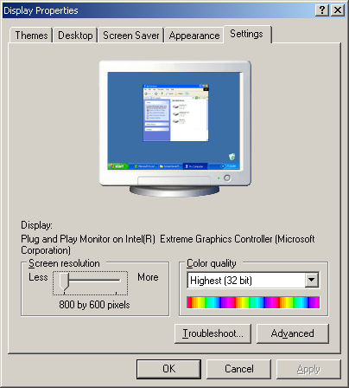
Chọn OK, màn hình sẽ được điều chỉnh về độ phân giải 800x600

Hướng dẫn cách gõ tiếng việt có dấu
Thực hiện cấu hình như dưới đây để gõ Unicode bằng bộ gõ VietKey2000:
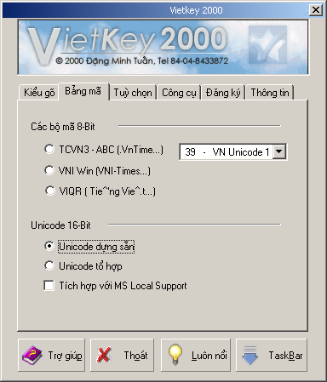

Khởi động ứng dụng
Khởi động ứng dụng bằng cách kích kép chuột vào biểu tượng NTK trên màn hình hoặc vào START/Programs/Tong Cuc Thue/Nhan to khai/NTK
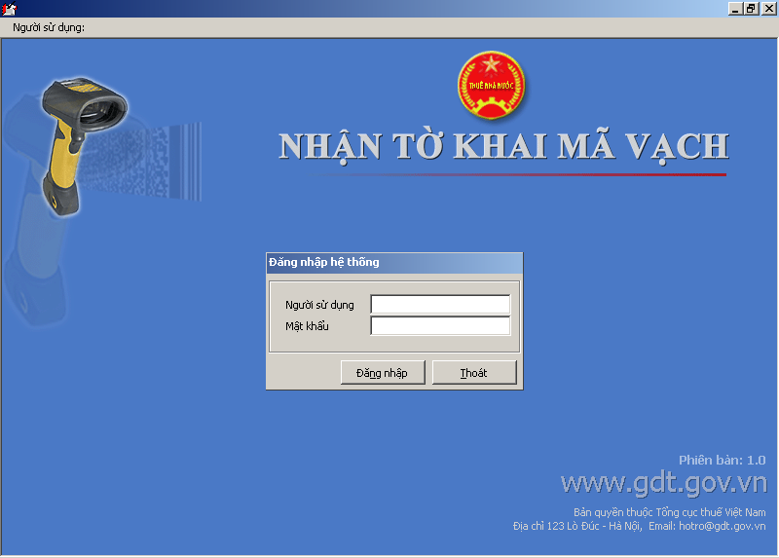

Giao diện ứng dụng
Giao diện chính của ứng dụng hỗ trợ kê khai như sau:
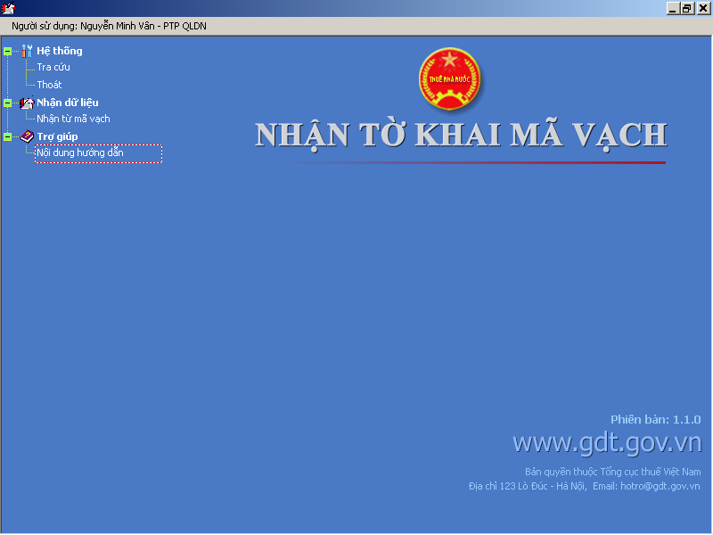
Trên giao diện chính thể hiện menu điều khiển và số hiệu phiên bản ứng dụng.

Sử dụng hệ thống menu
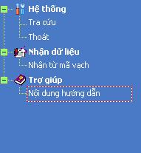Menu được đặt phía bên trái trên màn hình. Khi vào màn hình chức năng thì menu sẽ biến mất, và sẽ hiện trở lại khi thoát chức năng.
Có thể dùng chuột hoặc bàn phím để điều khiển menu. Di chuột trên menu tương ứng với các phím mũi tên lên và xuống, kích chuột trái tương ứng với phím Enter. Mục chữ màu trắng không có hình kèm theo gắn với một màn hình chức năng, còn mục chữ màu trắng, đậm và có hình thể hiện nhóm các chức năng có cùng ý nghĩa. Bên trái các mục màu trắng đậm có hình dấu hoặc . Khi kích chuột trái lên hình dấu thì các mục chức năng màu trắng sẽ hiển thị, ngược lại lên dấu thì các mục này sẽ được thu gọn và biến mất.

Nhận dữ liệu từ mã vạch
Chức năng này dùng để đọc dữ liệu từ mã vạch in trên tờ khai bằng giấy. Mở chức năng bằng cách vào menu "Nhận dữ liệu" chọn chức năng “Nhận từ mã vạch”, xuất hiện màn hình chờ nhận mã vạch.
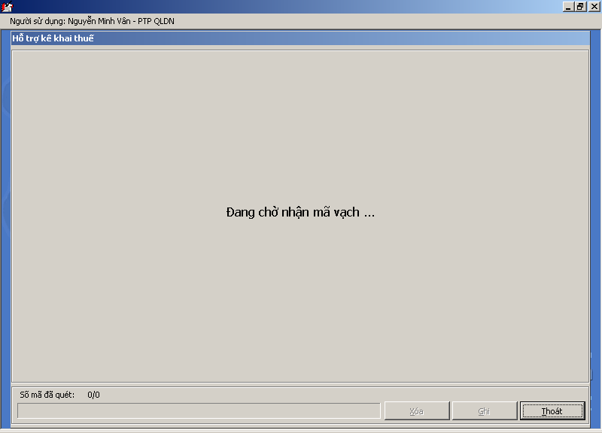
Màn hình này thể hiện hệ thống sẵn sàng nhận dữ liệu từ máy đọc mã vạch.
Thực hiện quét mã vạch, trên giao diện sẽ xuất hiện thanh trạng thái (phía dưới, bên trái) thể hiện đã quét xong các mã vạch hay chưa.
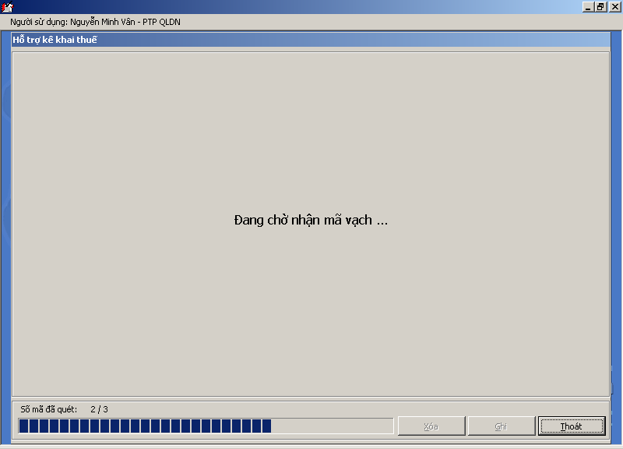
Khi tất cả các mã đã được đọc sẽ xuất hiện màn hình tờ khai tương ứng. Dưới đây là mẫu tờ khai GTGT khấu trừ.
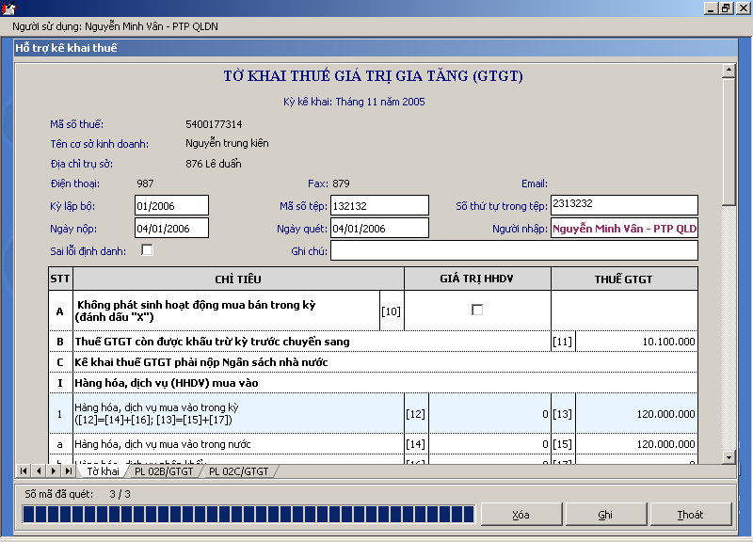
Trên màn hình cho phép nhập thêm các thông tin mã số tệp, số thứ tự trong tệp, chếch sai lỗi định danh và ghi chú cho lỗi định. Ngày nộp tờ khai có thể sửa lại nếu cần thiết.
Thực hiện chức năng ghi để ghi tờ khai vào CSDL. Chức năng xoá để xoá dữ liệu trên màn hình hoặc chức năng thoát để thoát khỏi màn hình nhận từ mã vạch.

Các chức năng trên màn hình tờ khai
Trên màn hình nhận tờ khai có tất cả 3 chức năng để ghi, xoá và thoát chức năng đọc tờ khai:
Ghi thông tin tờ khai vào CSDL
Sử dụng chức năng này để ghi thông tin tờ khai trên màn hình vào CSDL trung gian. Kích hoạt chức năng này bằng cách nhấn nút chuột trái vào nút “Ghi” hoặc bấm phím tắt <Alt> + G. Khi ghi hệ thống sẽ kiểm tra mã số thuế có hợp lệ không? Tờ khai này đã có trong CSDL chưa? Nếu xảy ra các điều kiện này thì hệ thống sẽ thông báo để người quét quyết định ghi hay xoá dữ liệu tờ khai trên màn hình. Ngược lại sẽ quay lại màn hình đang chờ nhận mã vạch… sau khi ghi thành công.
Tham khảo mục thông báo hệ thống để biết thông tin chi tiết.
Xoá tờ khai
Vì một lý do nào đó mà không muốn ghi dữ liệu của tờ khai trên màn hình vào CSDL thì sử dụng chức năng xoá. Chức năng này sẽ xoá toàn bộ dữ liệu trên màn hình và quay về màn hình đang chờ nhận mã vạch...
Kích hoạt chức năng này bằng cách nhấn nút chuột trái vào nút “Xoá” hoặc bấm phím tắt <Alt> + X.
Thoát màn hình kê khai
Sử dụng chức năng này để thoát chức năng nhận dữ liệu và quay về giao diện chính của ứng dụng. Kích hoạt chức năng này bằng cách nhấn nút chuột trái vào nút “Thoát” hoặc bấm phím tắt <Alt> + T.

Các thông báo của hệ thống
Mã số thuế sai, để nghị liên hệ với bộ phận quản lý mã số thuế
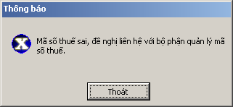
Thông báo này xuất hiện khi mã số thuế không đúng hoặc không do cơ quan thuế này quản lý. Hệ thống sẽ không nhận dữ liệu của tờ khai này vào CSDL.

Đối tượng nộp thuế đã chuyển đi nơi khác
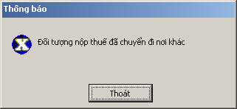
Thông báo này xuất hiện khi đối tượng nộp thuế đã chuyển sang tỉnh khác. Hệ thống sẽ không nhận dữ liệu của tờ khai này vào CSDL.

Mã vạch chưa đầy đủ. Bắt đầu tờ khai mới?
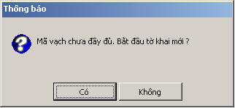
Thông báo này xuất hiện khi người dùng đang đọc tờ khai này lại chuyển sang tờ khai khác để đọc. Có 2 lựa chọn: chọn Có để huỷ tờ khai trước đó và bắt đầu nhận tờ khai mới. Chọn Không để quay lại tiếp tục nhận tờ khai trước.

Tờ khai chưa cập nhật. Bắt đầu tờ khai mới?
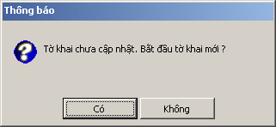
Thông báo này xuất hiện khi tờ khai đã đọc xong đang hiển thị trên màn hình. Người dùng chưa ghi tờ khai nhưng lại chuyển sang đọc tờ khai mới. Chọn Có để cập nhật tờ khai và chuyển sang tờ khai mới, chọn Không để huỷ tờ khai này và nhận tờ khai mới.

Dữ liệu của tờ khai tương ứng với kỳ tương ứng đã có trong CSDL. Bạn có muốn ghi lại?
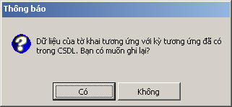
Thông báo này xuất hiện khi tờ khai mới đọc vào đã có trong CSDL. Chọn Có để ghi thay thế tờ khai cũ, chọn Không để huỷ dữ liệu trên màn hình.

Cập nhật dữ liệu trước khi thoát?
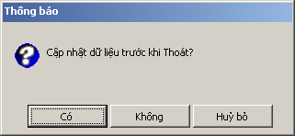
Thông báo này xuất hiện khi chưa ghi dữ liệu tờ khai và bấm nút thoát. Chọn Có để ghi dữ liệu và thoát, chọn Không để thoát mà không ghi dữ liệu, chọn Huỷ bỏ để quay lại màn hình tờ khai.

Có thực sự muốn thoát?
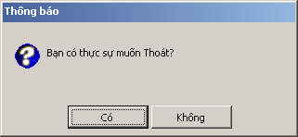
Thông báo này xuất hiện khi bấm nút thoát chức năng nhận từ mã vạch. Chọn có để thoát ra giao diện chính, chọn Không để quay lại màn hình đang chờ nhận mã vạch…

Chức năng tra cứu
Sử dụng chức năng này để tra cứu tờ khai tồn tại trong hệ thống dữ liệu nhận vào của cơ quan thuế. Chạy chức năng này như sau:
Từ menu "Hệ thống", chọn chức năng “Tra cứu”. Trên màn hình xuất hiện cửa sổ làm việc như sau:
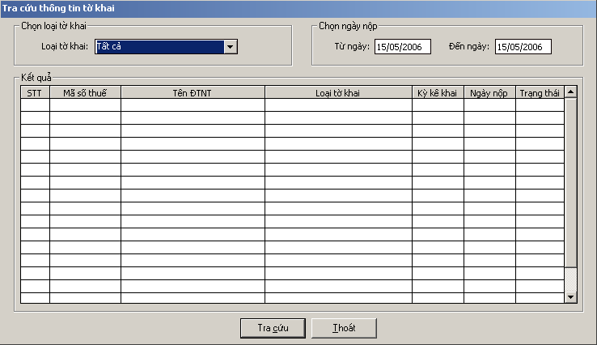
Khi bắt đầu làm việc hệ thống mặc định chọn loại tờ khai là tất cả và từ kỳ kê khai, đến kỳ kê khai là ngày, tháng, năm hiện tại.
Trong danh sách thả xuống "Loại tờ khai" chọn loại tờ khai để thực hiện tra cứu.
Chọn loại tờ khai là "Tất cả" nếu muốn tra cứu toàn bộ các tờ khai.
Nhập điều kiện tra cứu từ ngày, đến ngày để thực hiện tra cứu.
Sau khi đã lựa chọn xong các điều kiện loại tờ khai và ngày nộp để thực hiện tra cứu nguời sử dụng có thể ấn phím "Enter", tổ hợp phím "Alt+C" hay nhấn vào nút "Tra cứu" để thực hiện tra cứu.
Ví dụ dưới đây thực hiện tra cứu tất cả các tờ khai quyết toán năm có ngày nộp từ ngày 01/02/2006 đến ngày 15/05/2006:
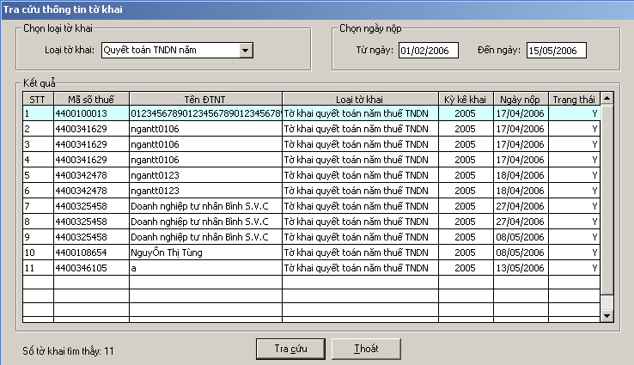
Ấn tổ hợp phím "Alt+T" hay nhấn vào nút "Thoát" để kết thúc làm việc.

